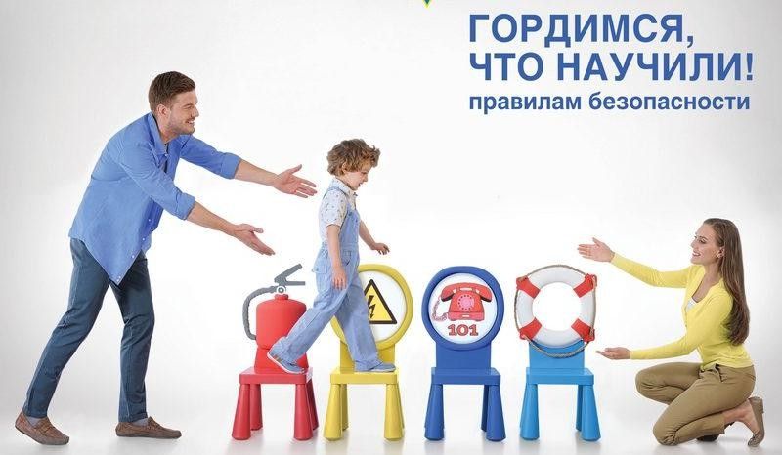
Советы родителям

Предупреждать детей об опасности – обязанность родителей. Внушите своим детям шесть «не»:
- Не открывай дверь незнакомым людям.
- Не ходи никуда с незнакомыми людьми, как бы они не уговаривали и чтобы интересное не предлагали.
- Не разговаривай с незнакомыми и малознакомыми людьми, не бери от них подарки.
- Не садись в машину с незнакомыми.
- Не играй на улице с наступлением темноты.
- Не входи в подъезд, лифт с незнакомыми людьми. Напоминайте, чтобы подростки соблюдали следующие правила:
- уходя из дома, всегда сообщали, куда идут и как с ними можно связаться в случае необходимости;
- избегали случайных знакомств, приглашений в незнакомые компании;
- сообщали по телефону, когда они возвращаются домой.
Следите за тем, с кем общается ваш ребенок и где он бывает. Нет ли среди его знакомых сомнительных взрослых людей или подверженных криминальному влиянию сверстников. Постарайтесь изолировать от них ребенка.
Смотрите, чтобы ваш ребенок не пользовался сомнительной литературой и видеопродукцией. Ограничьте и сделайте подконтрольным общение ребенка в интернете.
Поддерживайте с детьми доверительные дружеские ношения. Не запугивайте ребенка наказаниями.
При совершении любого преступления (правонарушения) при первой же возможности необходимо обратиться в органы внутренних дел. При этом следует помнить, что чем раньше пострадавший или свидетель обратится в милицию, тем больше шансов найти и задержать преступника. Желательно, чтобы кроме времени и места совершения преступления, были сообщены данные (приметы) преступника и сведения о похищенных вещах.

